Разработка представления главной страницы

Главная страница будет содержать следующие разделы в представлении:

* Заголовок и мета-теги: устанавливают заголовок страницы и некоторые мета-теги для настройки изображения.

<meta charset="UTF-8" />

  <meta http-equiv="X-UA-Compatible" content="IE=edge" />

  <meta name="viewport" content="width=device-width, initial-scale=1.0" />

  <title>AutoHelp</title>

* Подключение стилей и скриптов: подключаются CSS и JS-файлы, необходимые для визуального оформления и функциональности страницы.

<link rel="stylesheet" href="css/style.css" />

  <link rel="stylesheet" href="css/adaptiv.css">

  <link rel="shortcut icon" href="img/favicon.png" type="image/x-icon">

<script src="./js/jquery/lib/jquery-1.9.0.min.js" type="text/javascript" charset="utf-8"></script>

  <script src="./js/jquery/src/jquery.maskedinput.js" type="text/javascript"></script>

  <script src="./js/script.js" type="text/javascript"></script>

  <script src="./js/slider.js" type="text/javascript"></script>

* Форма: форма для отправки заявки на ремонт.



Рисунок 3 – Форма записи на ремонт

<form id="form" method="GET" action="/addRequest">

          <h2 style="color: white;">Запись на ремонт</h2>

          <input type="text" name="name" placeholder="Имя" required>

          <input type="text" name="surname" placeholder="Фамилия" required>

          <input type="email" name="email" placeholder="Электронная почта" required>

          <input type="tel" name="telephonNum" class="phone" placeholder="Номер телефона" required>

          <input type="text" name="markAuto" placeholder="Марка автомобиля" required>

          <input type="text" name="yearAuto" placeholder="Год выпуска" required maxlength="4">

          <input type="text" name="problem" placeholder="Сообщение(Коротко о проблеме)" required>

          <button type="submit">Отправить</button>

</form>

Разработка представлений страницы услуги(для пользователя)

Страница услуги будет содержать следующие разделы в представлении:

* Область услуг: здесь пользователю будут выводиться активные услуги с ценой распределённые по их категориям.

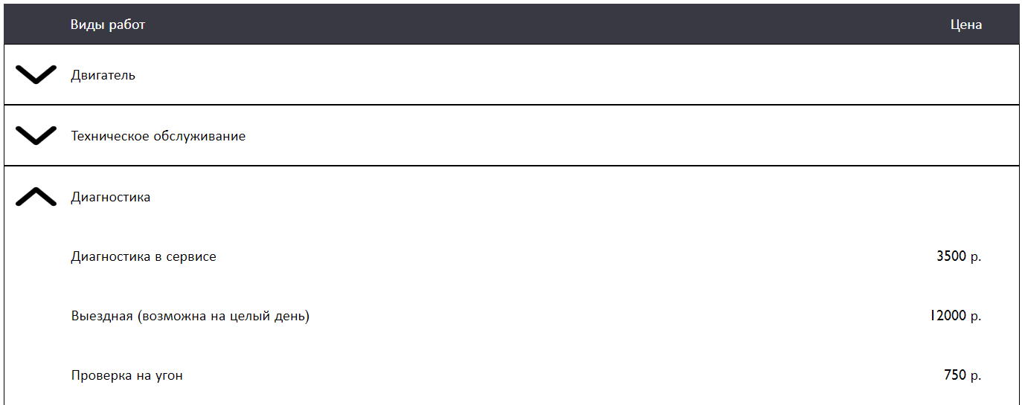

Рисунок 4 – Услуги которые видит пользователь

@php

        $i = 1;

      @endphp

      @foreach ($categories as $category)

        @if ($category->status != 0)

          <div class="block-main" id="@php echo('main' . $i); @endphp">

            <div class="block-child-first">

              <img src="img/dawn.png" align="left" id="@php echo('img' . $i); $i++; @endphp">

              <div>{{$category->category}}</div>

            </div>

            @foreach ($services as $service)

              @if ($service->status != 0 && $service->ID_category == $category->id)

                <div class="block-child">

                  <div>{{$service->service}}</div>

                  <div>{{$service->price}} р.</div>

                </div>

              @endif

            @endforeach

          </div>

        @endif

      @endforeach

Разработка представлений страницы админа

Страницы админа будут содержать следующие разделы в представлении:

* Заявки: здесь отображаются все заявки пользователей. Используется цикл foreach для обхода всех заявок. Каждая заявка отображается с именем и фамилией пользователя. Также в заявке отображается: email, телефон, марка автомобиля, год выпуска авто, проблема и статус заявки. Также в заявке присутствует: дата ремонта, мастера выполняющие ремонт, выполненные услуги и стоимость оказанных услуг.

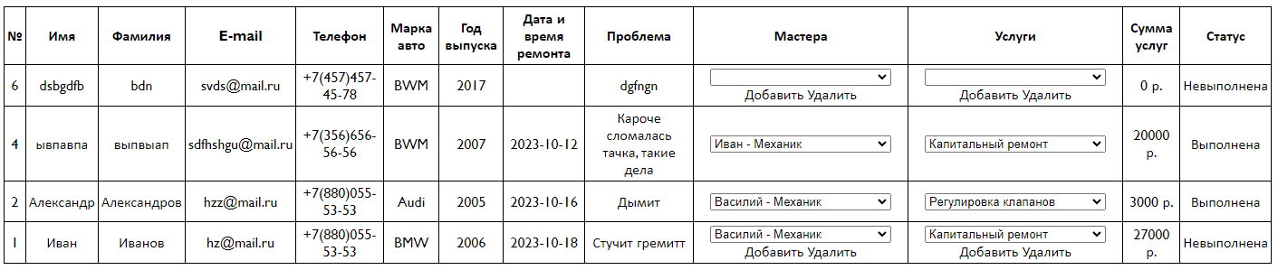

Рисунок 5 – Все заявки на ремонт

<table class="requests_table">

<tr>

                <th>№</th>

                <th>Имя</th>

                <th>Фамилия</th>

                <th>E-mail</th>

                <th>Телефон</th>

                <th>Марка авто</th>

                <th>Год выпуска</th>

                <th>Дата и время ремонта</th>

                <th>Проблема</th>

                <th>Мастера</th>

                <th>Услуги</th>

                <th>Сумма услуг</th>

                <th>Статус</th>

            </tr>

            @foreach ($requests as $request)

                <tr>

                    <td>{{$request->id}}</td>

                    <td><a href="admin/{{$request->id}}">{{$request->name}}</a></td>

                    <td>{{$request->surname}}</td>

                    <td>{{$request->email}}</td>

                    <td>{{$request->telephonNum}}</td>

                    <td>{{$request->markAuto}}</td>

                    <td>{{$request->yearAuto}}</td>

                    <td>{{$request->dateRepair}}</td>

                    <td>{{$request->problem}}</td>

                    <td>

                        <select>

                            @foreach ($request_users as $request_user)

                                @if ($request_user->ID_Request == $request->id)

                                    @foreach ($users as $user)

                                        @if ($request_user->ID_Users == $user->id)

                                            @foreach ($positions as $position)

                                                @if ($position->id == $user->ID_position)

                                                    <option>{{$user->name}} - {{$position->position}}</option>

                                                @endif

                                            @endforeach

                                        @endif

                                    @endforeach

                                @endif

                            @endforeach

                        </select>

                        @if ($request->status == 0)

                            <a href="/admin/mastersAdd/{{$request->id}}">Добавить</a>

                            <a href="/admin/mastersDel/{{$request->id}}">Удалить</a>

                        @endif

                    </td>

                    <td>

                        <select>

                            @foreach ($request_services as $request_service)

                                @if ($request_service->ID_Request == $request->id)

                                    @foreach ($services as $service)

                                        @if ($request_service->ID_Services == $service->id)

                                            <option>{{$service->service}}</option>

                                        @endif

                                    @endforeach

                                @endif

                            @endforeach

                        </select>

                        @if ($request->status == 0)

                            <a href="/admin/servicesAdd/{{$request->id}}">Добавить</a>

                            <a href="/admin/servicesDel/{{$request->id}}">Удалить</a>

                        @endif

                    </td>

                    <td>

                        @php

                        $price = 0;

                            foreach ($request_services as $request_service){

                                if ($request_service->ID_Request == $request->id){

                                    foreach ($services as $service){

                                        if ($request_service->ID_Services == $service->id){

                                            $price += $service->price;

                                        }

                                    }

                                }

                            }

                        echo($price);

                        @endphp

                        р.

                    </td>

                    <td>

                        @if ($request->status == 1)

                            Выполнена

                        @elseif ($request->status == 0)

                            Невыполнена

                        @endif

                    </td>

                </tr>

            @endforeach

        </table>